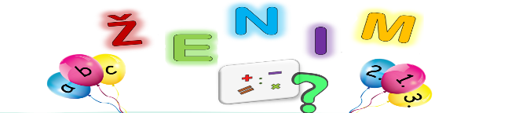
8. Županijsko ekipno natjecanje iz matematike
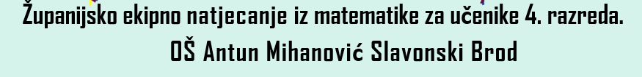
OŠ Antun Mihanović Slavonski Brod, 3. lipnja 2023.

BODOVANJE: TOČAN ODGOVOR: 10 bodova
NETOČAN ODGOVOR: - 5 bodova
BEZ ODGOVORA; 0 bodova
LIST 1
_______________________________________________________________________________________

- Koja od zadanih država ima najmanji broj stanovnika:

- Japan b) Kina c) Velika Britanija d) Ukrajina e) SAD
125 700 000 1 412 000 000 67 330 000 43 790 000 331 900 000

- Ivan je zamislio jedan broj koji je paran i pripada trećoj stotici, a upotrijebio je znamenke 4 i 7. Koji je to broj?

- 275 b) 274 c) 174 d) 374 e) 472

- Koliki je zbroj prvih 6 neparnih brojeva uvećan za 3?

- 25 b) 36 c) 39 d) 108 e) 117

- Troje prijatelja vježba klavir. Ana vježba 1 h i 55 min, Marta 105 min, a Toni 2 sata. Tko od njih najdulje vježba?

- Marta b) Ivan c) Toni d) Ana e) Marta i Ana podjednako

- Pogledaj sliku i odredi koji je odgovor točan?

- pravac a je paralelan s pravcem c
- pravac b je paralelan s pravcem d
- polupravac c je paralelan s pravcem d
- pravac a je paralelan s pravcem b
- pravac b je okomit na polupravac c

- Pas Žućo je pretrčao 20 m da bi stigao od Anje do Sanje, a zatim se okrenuo i u suprotnom smjeru pretrčao 35 m. Koliko je u tom trenutku Žućo bio udaljen od Anje?

- 15 m b) 20 m c) 25 m d) 30 m e) 35 m

- Na jednom dalekom planetu ima 10 svemirskih stanica i sve su međusobno povezane redovitim raketnim linijama. Koliko raketnih linija ima na tom planetu?

- 100 b) 90 c) 80 d) 50 e) 45

- Koji broj nastavlja niz: 5, 7, 11, 19, 35, …

- 54 b) 64 c) 67 d) 68 e) 74

- Ana, Marta i Tena imaju zajedno 150 eura. Ana i Marta imaju zajedno 125 €, dok Marta i Tena imaju zajedno 75 €. Koliko eura ima Ana?

- 50 € b) 25 € c) 65 € d) 75 € e) 80 €

- Koliko se pravih kutova nalazi unutar lika na slici?
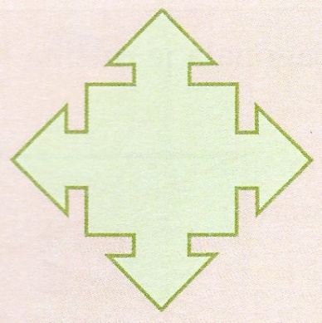
- 8 pravih kutova
- 4 prava kuta
- 12 pravih kutova
- 16 pravih kutova
- 18 pravih kutova

